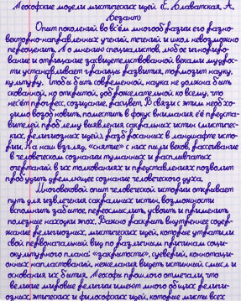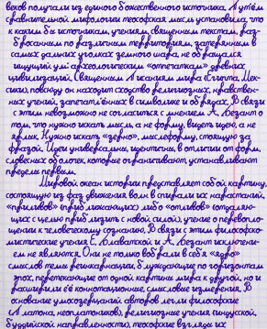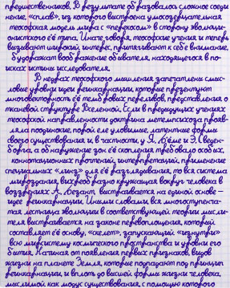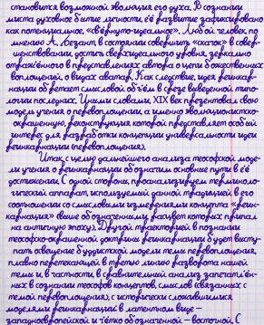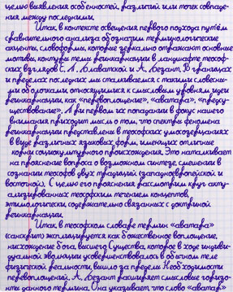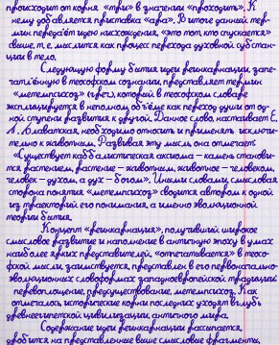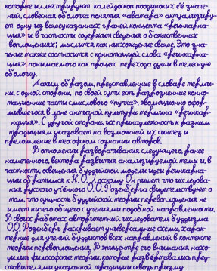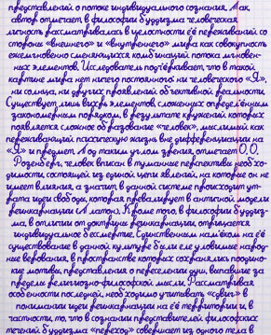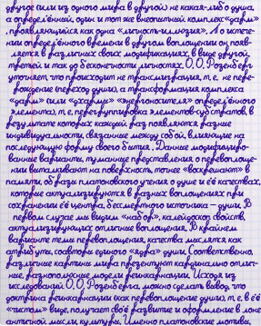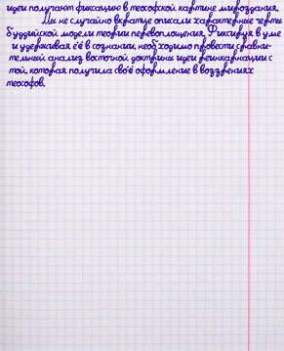
Міністерство освіти і науки України
Харківський національний університет імені В.Н. Каразіна
Факультет комп’ютерних наук

РЕФЕРАТ
з дисципліни «Містичні та оккультні вчення Заходу та Сходу»
Тема «Е.П. Блаватська: вчення перевтілення»

Виконав студент 3 курсу
Факультету Комп’ютерних наук
групи КС-32
Безрук Юрій Русланович
Перевірила:
Компанієць Лілія Вікторівна

Харків – 2020
За століття тему життя, смерті" й перевтілення було написано тисячі й тисячі праць. Серед створеного по цій проблемі на минулих двоє століть виділяються роботи великого російського філософа Олени Петрівни Блаватської — тієї, кого сучасники називали «Сфінксом ХІХ століття». Їх вважають найяскравішим і повним оглядом сокровенних пізнань Всесвіт, Природі і Людину. Свого часу її праці викликали справжній поворот у багатьох її сучасників, спровокувавши бурю суперечок, емоцій й обвинувачень його, здебільшого несправедливих, проте багато видатні філософи та учені як і XIX, і у XX столітті брали вчення, представлені у її творах, як основу власних теорій і гіпотез. Приміром, маловідомий факт, що її працю «Таємна доктрина» був з улюблених книжок Альберта Ейнштейна. Напевно, найцінніше у книжках Е.П. Блаватської те що них даються не її власні припущення, не її власна філософія. Вони є плодом ретельного порівняльного дослідження найрізноманітніших філософських і релігійних систем, традицій і. Як заявляє сама письменниця, є спробою передати основні тези «Універсальної Божественної Мудрості» чи «Теософии», яка споконвіку, з покоління до покоління передавалася через посвяти в Містерії і крізь Братства Великих Мудреців, хранителів цих сокровенних пізнань. Відомий факт, що пані Блаватська кілька років сама навчалася у одному з сокровенних центрів у Тибеті. Багато чого у вченні перевтілення не подається стереотипної логіці й здається занадто важким розуміння, бо передбачає зовсім інший погляд на речі й глибоке вивчення таких метафізичних питань, як, наприклад, будова людини, відмінність між Душею і Духом і поняття «Его», існування «інших» планів в Природі і людині, роль закону Кармы в перевтіленні й багато іншого. Але це робить наше вивчення ще більше захоплюючим, цілком можливо, що його призведе нас до воістину дивовижним відкриттям. Розмовляючи таїнства життя, смерті" й перевтілення, дамо короткий огляд основних ідей, викладених Е.П. Блаватської у її книзі «Ключ до теософії», у вигляді діалогу про вічні істини.
***
Чому не можна зрозуміти теорію перевтілення так, аби зрозуміти древні вчення про будову самої людини? Відповідь проста: бо тоді ми зможемо дуже важко зрозуміти, яка частина нас самих тлінна і вмирає разом із тілом, яка продовжує існувати. Відповідно до древнім вченням, людське істота не лише лише фізичною тілом. Вона складається з семи принципів, чи «планів», чи «оболонок», та, крім фізичним тілом й інші що неспроможні сприйматися фізичними відчуттями, оскільки йдеться про найтонших субстанциях і станах, невідомих сучасної науці.
У різних культурах ми зустрічаємо їх під різними іменами, а своєї книжки ЕПБ (так називали її учні) наводить їх санскритські назви:
ШТУЛА ШАРИРА — фізичне тіло.
ПРАНА — «вітальний принцип», чи енергія життя, забезпечує своїми потоками імпульс життя на плані матерії.
ЛИНГА ШАРИРА — астральний план, вмістилище почуттів, і емоційних станів зокрема.
КАМА РУПА чи КАМА МАНАС — «Нижчий Розум», чи, в перекладі, «Розум Бажань», вмістилище думок та логічних процесів, працюючих тільки у межах обмежень матеріального плану і зниження фізичної життя; й тому він суб'єктивний і піддається помилковим висновків і ілюзіям. Він ще й передусім є вмістилищем бажань, і «пристрастей», що зі ілюзій.
МАНАС — Вищий Розум, план і вмістилище «чистих» Ідей, довгострокової пам'яті, працюючий далеко поза матеріального плану і зниження фізичної життя. У обмеженнях фізичного життя Україні цього принципу, зазвичай, існує лише у ролі «прихованого потенціалу» у людині, але він пробуджується, це дозволяє істинних пізнань, розкриття глибокої суті й потаємного сенсу всіх речей і явищ.
БУДДХИ — «Божественна Душа», «провідник чистого Божественного Світу». Цей принцип у людині теж є як найглибшого «прихованого потенціалу», але він пробуджується, його прояв не опишеш ніякими словами — це велика сила Интуиции, чистої Кохання й Мудрості Любові.
АТМА — Найбільше Таїнство, «Божественний Дух», «Вище Я», «Бог всередині нас самих», «Безмовний Наглядач», вічний і усевідаючий. Будь-яке, навіть найменше його прояв можна описати як потужну, найчистішу силу Волі, як вияв Сокровенного Внутрішнього Закону, керівного усе наше існуванням.
Якщо будова людини семерично, тоді де у всьому цьому «Дух», чи «Душа», і хто їх безсмертний?
Перш ніж цей конкретне запитання, поставимо ще одне філософське й метафізичну «головоломку»: як ви вже поставитеся до утвердження древніх навчань, за яким сім принципів людини ми можемо розділити на дві, три і навіть п'ять частин — залежно від критеріїв?
Цитуємо ЕПБ: «...Насамперед, ми виявляємо в Людину два різних Істоти — духовне та фізичне; людина думаючий, і людей лише запечатлевающий стільки цих думок, скільки може сприйняти. Тому ми підрозділяємо його за дві різні натури — вище чи духовна істота, що складається з трьох „принципів“ чи аспектів; і нижчу, чи фізичну „четверицу“, що складається з чотирьох, — всього сім».
Чотири нижчих принципу, саме: фізичне тіло, життєву енергію, астральне тіло і нижчий розум — у минулому називали «особистістю» чи «персоною» (у перекладі грецького «персона» позначає «маска», ніж, власне, і пояснюється її суть). «Особистість» людини — тленная і минуща. Часом не тільки фізичне тіло, а й інші три принципу нашої «персони» по смерті розкладаються і зникають. Це тільки інструмент, яким розпоряджається людина протягом своєї земного життя, лише маска, з якою годі отожествляться. Ця маска приховує «Істинного Людини», нашу духовну сутність, «Божественну Триаду» — Атма-Буддхи-Манас — і його потаємні сили чистої Волі, Любви-Интуиции і Вищого Розуму. Наша Божественна Тріада безсмертна і по смерті тіла продовжує свою існування у інших вимірах. При в кожному новому народженні землі вона отримує нову особистість, як наділяючись на нові одягу.
У давнину вважали, що у людині співіснують три паралельних світи чи плану:
світ фізичний — фізичне тіло і Прана, те, що Платон називає «SOMA», а християнські містики — «ТІЛО»;
світ психічний — астрал і кама-манас, те, що Платон називає «PSYCHE», а християнські містики — «ДУША»;
світ духовний — Атма, Буддхи і Манас, те, що Платон називає «NOUS», а християнські містики — «ДУХ» чи «Безсмертна ДУША» (годі було плутати Бессмертную Душу з «психікою» — астралом і розумом, які у їх поєднанні часто також називають «душею».)
Чи такі плани чи принципи й у Природі?
Зрозуміло, оскільки у человеке-Микрокосме були б бути такого, що вони немає в Природі і Всесвіту.
Цитуємо ЕПБ: «Те, що маю на увазі слово Чслой“ (план), є той план нескінченного простору, котрий за своїй - природі недоступна нашому сприйняттю, уявному чи фізичному, в бодрствующем стані, а проте існує у Природі поза нашого звичайного мислення чи свідомості, поза нашого тривимірного простору й поза нашої шкали часу. Кожен із семи основних планів (чи верств) у космосі має власну власну об'єктивність і суб'єктивність, свій власний простір та палестинці час, свій власний свідомість і сукупність почуттів».
Який саме із принципів людини перевтілюється в ланцюжку життів і смертей?
У довгою низці життів і «смертей» перевтілюється МАНАС, принцип Вищої Розуму у людині. У давнину його ще називали «Духовним Его», «Божественним Людиною», на санскриті він згадується як Манас-Тайджаси («осяйний»). Саме у ньому полягає наша справжня ІНДИВІДУАЛЬНІСТЬ, а наші різні і незліченні «персони» — це тільки його маски. ЕПБ порівнює наше Духовне Его з актором, яке численні скарги й різноманітні втілення — з ролями, що він грає.
На вічної «театральну сцену» еволюції, протягом численних втілень ми із Вами граємо найрізноманітніші ролі: змінюються дії і епохи, змінюються декорації, маски й змінювати костюми, але наша Індивідуальність, наше Духовне Его завше залишається у тому ж. Цитуємо ЕПБ: «Духовне Его людини рухається у вічності між годинами його й смерті, подібно маятникові. Але коли ці годинник, які відзначають періоди життя земної і життя духовної, обмежені зі своєї тривалості, і якщо саме число таких етапів в Вічності між сном і неспанням, ілюзією і реальністю має початок і поклала край, то Духовний Мандрівник, навпаки, Вічний».
Саме наша Духовне Его відпо-відає все думки і їх учинки кожної нової особистості, протягом довгому ланцюгу втілень.
Є ще одну велику таїнство в нашого існування, не зрозуміле логікою розуму, важка розуміння. Пригадаємо, що у людині є ще два Божественных, Вищих і Бессмертных Принципа. Навіть коли Манас (п'ятий принцип) — це наша Індивідуальність, наше Его що саме воно перевтілюється, то яку роль тоді грають Атма, наш Божественний Дух (сьомий принцип), і Буддхи, наша Божественна Душа (шостий принцип), про які сказати, що вони воістину безсмертні?
Як ЕПБ, Атму — «Божественний Дух», «Безмолвного Наблюдателя» чи наші «Вище Я» — насправді взагалі було б називати «людським» принципом, вона є індивідуальним властивістю будь-якого людини. Це Божественна Сутність, «Бог всередині нас самих», це промінь всюдисущого Божественного Світу, який осіняє смертного людини, проникає до нього. Буддхи — це носій Атмы, провідник його Божественного Світу, аналогічно як Місяць проводить світло Сонця: без його посередництва і допомоги наше Его — Манас — ніколи були усвідомити ні своє Безсмертя, ні свій зв'язок із нескінченому Всесвіті.
Атма та її носій Будхи, описывающиеся як окремих принципу, насправді є єдиним цілим, і це єдине ціле називалося у минулому Безсмертній МОНАДОЙ людини.
Протягом своїх втіленні Землі наше Его, обмежений у своїй сприйнятті узами матерії, постійно прагне возз'єднатися зі своїми Безсмертній Монадой, аби повернути свідомість про власну безсмертя й відновити втрачену пам'ять Вічному.
Виходить, що смерть — це насправді відродження на інші плани існування?
Це так. У нашій Духовного Его смерть завжди приходить як один і визволитель: звільняючись від уз матерію та від своїх колишніх оболонок, воно знову стає «собою» і може й далі його останню подорож у деяких світах, ближчих щодо його власної природі. У давнину смерть завжди сприймався як заслужений «відпочинок Душі» після болісним земного життя, переповненій стражданнями і випробуваннями, як «повернення додому», якого наша Бессмертная Душа тривалий час чекала.
ЕПБ нагадує у тому, про що казали все філософи давнини: стан по смерті як уподібнюється, а й ототожнюється зі станом, яку ми відчуваємо уві сні. Насправді смерть це і є сон! Після смерті наша Бессмертная Душа своєму рівні робить, власне, таку ж подорож, яке робила за життя уві сні. Її досвід вві сні й її досвід по смерті дуже схожі, вулицю значно більше, ніж ми можемо собі уявити. Невипадково у минулому «Життя» і «Смерть» називали лише «Великим Днем» і «Великої Вночі», двома сторонами єдиної «Великої Життя».
Куди йде наше Духовне Его по смерті?
Після смерті наше Духовне Его продовжує подорожувати на інші плани існування, тих, раніше недоступних його сприйняттю за життя може неспання, існуючих поза нашого тривимірного простору й поза нашої шкали часу (треба говорити, що це певні «області» у нашій стереотипном розумінні, а передусім стану свідомості).
У цій подорожі Его має минути дві основні етапу, плану чи стану свідомості, відомі під своїми санскритськими назвами — «Камалока» і «Девакхан».
Коли людина помирає, два його нижчих принципу чи оболонки — «тіло» і «життєва енергія» — залишають його назавжди і починають розкладатися не одразу після смерті. Потім наша Божественна Тріада разом із які залишилися оболонками «персони» — їхня сполука називається «Кама-рупа», чи «Животная Душа», — перебувають у Камалоке, астральної «області», схожої на «чистилище» християнських схоластів. Камалока триває до того часу, доки станеться остаточне відділення нижчих принципів — Кама-рупы — від вищих — Божественної Триады. Ця деталь називають ще «другий смертю», бо що залишилося в Камалоке нежива «шкаралупа» Кама-рупы починає розкладатися, тоді як тріада Атма-Будхи-Манас, вільна від своїх оболонок, перетворюється на стан Девакхана — духовного блаженства і цього щастя.
Цитуємо ЕПБ: «І тепер вам наша доктрина, що описує, що Людина семеричен протягом, пятеричен відразу по смерті, в Камалоке, і поступово стає потрійним Его: Духом-Душой і Свідомістю в Девакхане».
Що таке Камалока?
Цитуємо ЕПБ: Камалока — це «астральна область, чистилище в схоластичної теології, Гадес давніх часів і, слід сказати, є областю лише у переносному значенні. Вона немає ні певної площі, ні певної межі, але існує всередині суб'єктивного простору, т. е. перебуває поза нашого почуттєвого сприйняття. Проте, вони існують, що саме там астральні фантоми всіх істот, які жили, включаючи тварин, чекають своєї другий смерті».
У Камалоке Его проходить своєрідне «очищення» від залежностей, низьких пристрастей і пороків, які у його Кама-рупе — Тваринної Душе — протягом, настільки сильних, що вони ще притягають Его до Землі заважають досягти стану Девакхана.
Коли Его вже сягає заслуженого блаженства в Девакхане і звільняється з цієї своєї оболонки, в Камалоке залишаються разлагающиеся останки Кама-рупы, і вони і вельми небезпечні. ЕПБ їх називає «фантомами Кама-рупы», чи «астральними лярвами», чи «астральними скорлупами». Проблемою є те, що, що залишилося без своєї Божественної Душі, що його одухотворяла, фантом Кама-рупы ще зберігає певні психічні і розумові «програми» колишнього людини, які автоматично починають спрацьовувати, якщо тим чи іншим способом цю «лярву» притягають назад на грішну землю. Саме це неживі привиди матеріалізуються у кімнатах медіумів під час сеансів і видають себе за душі померлих, котрі з насправді які вже їх залишили. ЕПБ каже, що «астральну лярву» можна порівняти з медузою, має безтілесний, драглистий вид, поки що у свого власного стихії. Але щойно її магнетично і несвідомо притягають, вона тимчасово «оживає», починає «мислити» і «говорити» через мозок медіума чи інших присутніх на сеансі. Це є дуже небезпечним — наслідки таких «ігор» може бути страшні: роздвоєння особистості, безумство і одержимість протягом усього решту життя відповідні наслідки по смерті...
У чому полягає блаженство Девакхана?
«Девакхан» перекладається «Земля Богів», і пояснюються деякі філософи порівнюють його з християнським поняттям «раю», хоча вони теж мають мають. ЕПБ описує його місцем блаженства і помилки вищого щастя, як ментальне стан, наче найяскравіший сон, лише значно більше живий і реальний. Девакхан — це найвищу посмертне стан більшості смертних.
Цитуємо ЕПБ: «Що ж до простого смертного, його блаженство там цілком. Це абсолютне забуття всього, що у останньому втіленні приносило їм болю і страждання, і навіть забуття самого факту, такі поняття, як біль, і страждання існують». «Пребывающий в Девакхане живе у своєму проміжному циклі між двома втіленнями, оточений всім, якого він марно прагнув, серед тих, кого він дуже любив Землі. Вона досягнула виконання всіх сильних бажань своєї Душі.
І тим самим, вона була впродовж довгих століть веде життя, повну нічим не затьмареного щастя, що є нагородою над його страждання в земного життя. Інакше кажучи, він купається у морі безперервного щастя, перекрываемого лише епізодами ще більшого щастя».
Тоді, виходить, що певний стан Девакхана — лише сон, ілюзія?
Але не зовсім так. Бо, пояснює ЕПБ, Девакхан «є ідеалізованим продовженням хіба що залишеній позаду земного життя, періодом ...нагороди за незаслужені образи" і страждання, перенесені у тому, конкретної життя».
Насправді життя Девакхане набагато реальніша, ніж будь-яке наше існування Землі. Марно забувати, що зараз Духовне Его невмируще. Отже, може, як його вже звільнено оболонок своєї тлінним персони, він може «віднести» з собою у Девакхан, але й до своєї наступні втілення лише те зі свого попереднього життя, що було гідно безсмертя. Усі дріб'язкову, тимчасова минуще вмирає разом із старої особистістю. Саме тому Девакхан є ідеальним продовженням останньої земному житті і у сенсі здійсненням всіх його самих піднесених мрій і прагнень, бо всі той самий чисте і найвища, що коли-небудь лунало на серце який живе людини, такі вічні якості, як любов, жаль, прагнення прекрасному, істинному, доброго, до мудрості і знанням, — усе це по смерті приєднується до Его і треба його в Девакхан.
Отже, звільнені від уз та матерії, в Девакхане ми живемо найповнішу й щасливе життя, про яку лише двоє були здатні мріяти землі і якої лише двоє були здатні до минулого життя, але з більш і проінвестували щонайменше цього. Як ЕПБ, «у сенсі ми можемо придбати там кілька великі знання; тобто може розвивати якийсь дар чи якусь здатність, що її цінували й намагалися розвивати протягом, якщо вона пов'язана з абстрактними і ідеальними сферами, такі як музика, живопис, поезія тощо. буд.».
Саме розуміння суті девакханического стану вкотре підтверджує давню істину: все життя — це велика підготовка до смерті. Позаяк у залежність від про що мріяв, у що вірив і чого прагнув людині в життя, він буде продовжувати жити по смерті. Яким було його вище уявлення про щастя за життя, таке щастя прийде до нього після смерті.
Як сказав ЕПБ, «відповідно до того, у яку життя по смерті людина вірив і який очікував, така його і буде. Не що очікував майбутнього життя у проміжку між двома народженнями отримає абсолютну порожнечу, рівносильну анігіляції».
Що відбувається перед новим народженням, перед поверненням на нову життя?
Насправді відбувається щось схоже з того що відбувається у момент по смерті. Цитуємо ЕПБ: «У урочистий момент смерті, навіть якщо смерть була раптової, кожна людина бачить все своє життя, вибудувану проти нього переважають у всіх дрібних деталях. На одне короткий мить особистість стає єдиній з індивідуальним та всезнаючим Его. Але це миті цілком достатньо, щоб показати йому повну ланцюжок причин, які у дію, у плин її життя. Він бачить, і миттєво впізнає себе таких як вона є, не прикрашеним лестощами і самообманом. Він переглядає своє життя, залишаючись глядачем, взирающим вниз на арену, що він залишає. Він це відчуває й усвідомлює справедливість всіх страждань, які спіткали його». Це трапляється з усіма без винятку. ЕПБ каже далі: «Нас вчили, що дуже добротні та потрібні святі люди бачать як те життя, що вони залишають, а й деякі попередні життя, у яких створювали причини, які зробили їх тим, ким вони був у того життя, що зараз завершується. Вони осягають закон Кармы у всій її велич та справедливості яких».
Відповідаючи на запитання, а чи є щось аналогічне цьому перед новим народженням, ЕПБ відповідає: «Є. Приблизно так, як чоловік у момент смерті ретроспективно бачить життя, що він вів, це у момент нового народження землі перед Его, пробуждающимся зі стану Девакхана, постає перспектива майбутньої йому життя, і це усвідомлює всі, що призвели до неї. Воно розуміє їх і якими бачить події майбутнього життя, що саме між Девакханом і повторним народженням Его знову набуває свою повну манасическое свідомість і короткий час знову стає Богом, яким вона аж до, як і відповідно до закону Кармы вперше спустилося в матерію і втілилося першого людини з плоті. „Золота нитку“ бачить всі свої „перлини“, не пропускаючи жодної з них...»

